ÚLOHY AKTUÁLNE POČAS CELÉHO OBDOBIA TRVANIA MIMORIADNEJ SITUÁCIE – 1.A POD
Zopakovať všetky doposiaľ prebrané lekcie z učebnice Solutions Pre-Intermediate , t. j. od 1 – All about you až po 3 – House and home vrátane, čo sa týka prebraných článkov, gramatiky, slovnej zásoby (Workbook) ako aj užitočných fráz. Zároveň je potrebné si urobiť všetky chýbajúce cvičenia z týchto lekcií v pracovnom zošite vrátane Self Check a Get ready for MATURITA.
ÚLOHA zo dňa 16.03.2020
V lekcii 3 je v časti 3G ponúknutý návod ako napísať dovolenkový/prázdninový blog, po preštudovaní tejto časti vrátane vzorových ukážok takýchto blogov je potrebné, aby sa každý študent zamyslel a samostatne napísal svoj vlastný dovolenkový/prázdninový blog, ktorý bude obsahovať informácie o tom, kde ste, s kým tam ste, ako ste tam cestovali, aké je tam počasie a či sa Vám tam páči, čo ste robili včera a aké sú vaše plány na zajtra a tiež kedy sa vraciate domov.
ÚLOHA (zo dňa 08.04.2020)
Spracovať tému č. 4 Lights, camera, action! Str. 34 až 43.
Gramatika (komparatív a superlatív + (not) as ... as, too, enough), slovná zásoba a frázy + pozrieť videá
https://www.youtube.com/watch?v=iykLae3KiXs
https://www.youtube.com/watch?v=q4xfTdojGEM
Cvičenia: 35/5 37/4 – kniha 31/1, 2, 3, 4 33/1,2,3, 4 - pracovný zošit
- v rámci Writing napísať krátku recenziu na film, ktorý ste nedávno videli
Úlohu zo 16.03, cvičenie 35/5 a 37/4 z knihy a recenziu na film (min. 10 viet), ktoré budú aj hodnotené mi posielajte na e-mail: petro.cibula@gmail.com
Termín: 21.04.2020
Príjemné prežitie Veľkonočných sviatkov vám želám

Keďže som pôvodne udal nesprávnu e-mailovú adresu (napriek tomu mi od väčšiny z vás odpovede prišli), predlžujem čas na zasielanie odpovedí do 30.04.2020 s tým, že namiesto cvičení 35/5 a 37/4 prosím zaslať cvičenia 35/4 a 37/6 .
Tým, ktorí mi odpovede zaslali ďakujem a prikladám správne vypracovanie cvičení:
35/5
- Who's the most talented actor in the world ?
- What's the most moving film that you've ever seen ?
- Who's the most beautiful actress in the world ?
- What's the dullest programme on TV?
- Who's the worst actor in the world?
- Who's the best-looking actor in the world?
- What is the scariest film that you've ever seen?
- What is the funniest comedy on TV?

37/4
- No. It wasn´t fast-moving enough.
- No, I don't. They are too predictable.
- Yes. It was too slow.
- No, she couldn't. She isn´t old enough.
- I can't, sorry. I'm too tired to stay awake.
- No, I haven't . It's too expensive.

35/4
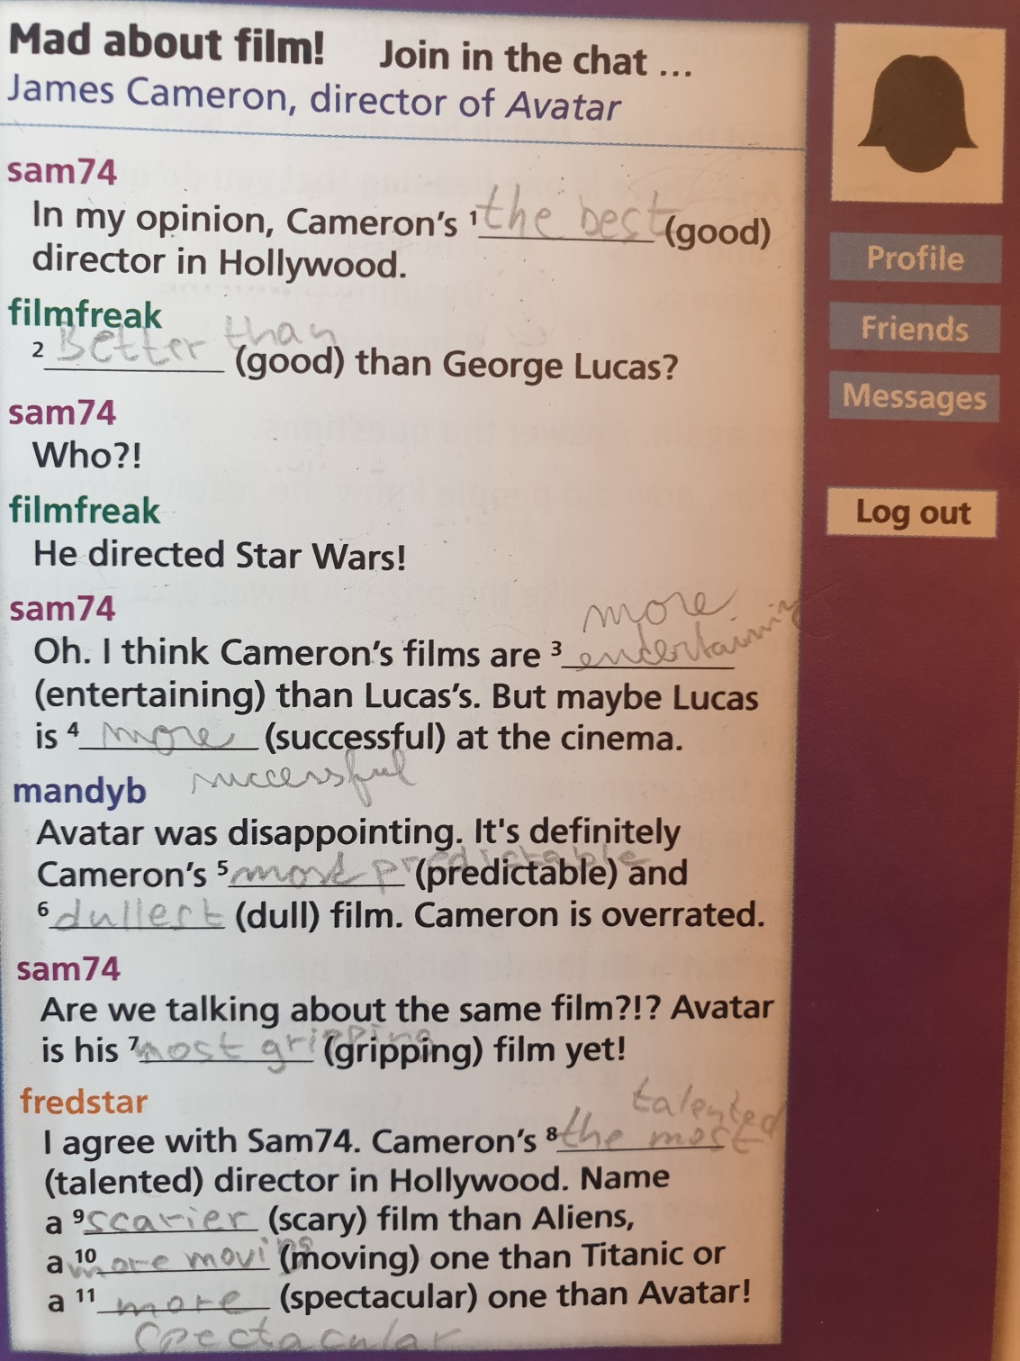

AKTUÁLNA ÚLOHA (zo dňa 08.05.2020)
Spracovať tému č. 5 Shopping Str. 44 až 53.
Gramatika (present perfect simple and past simple), slovná zásoba (čo sa týka nakupovania a názvov obchodov) a frázy + pozrieť videá
https://www.youtube.com/watch?v=iVDomocdGak (rôzne druhy obchodov)
https://www.youtube.com/watch?v=vd0yESrQMs0
https://www.youtube.com/watch?v=UmdGwttUfKU (veľmi dobre vysvetlený rozdiel medzi použitím jednoduchého minulého času a jednoduchého predprítomného času)
Cvičenia: 45/6 47/5 – kniha 41/1, 3,5,7 43/1,2,3, 4 - pracovný zošit
Cvičenie CHECK IT OUT - skontrolujte uvedené vety a v prípade, že nie sú správne ich opravte.
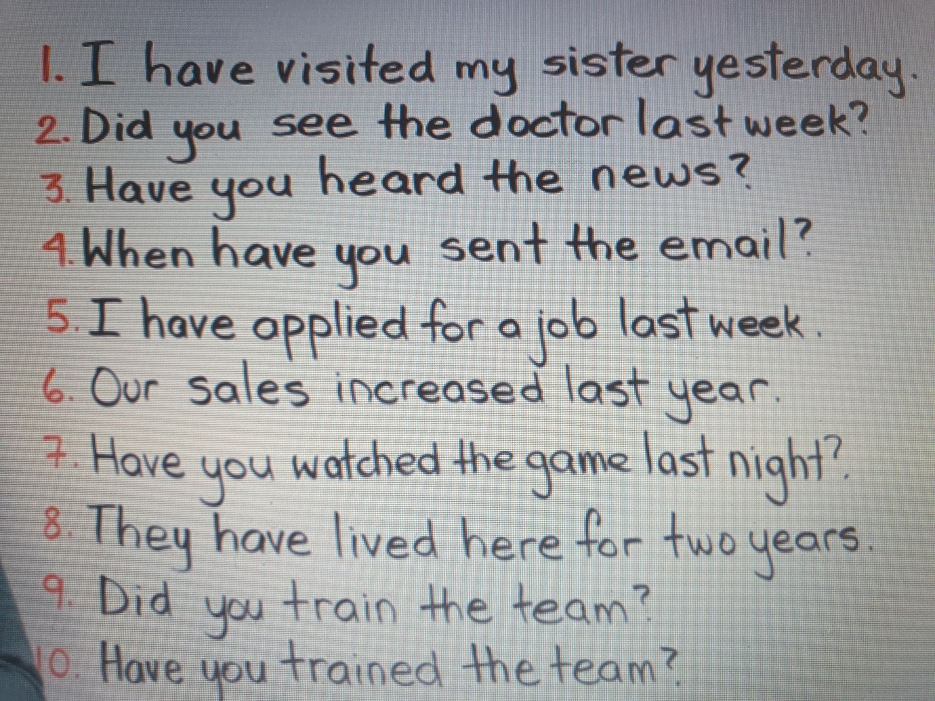
- v rámci Writing napísať sťažnosť/reklamáciu na chybný výrobok, ktorý ste zakúpili v obchode
Cvičenie 45/6 a 47/5 z knihy, cvičenie CHECK IT OUT uvedené vyššie a sťažnosť/reklamáciu na výrobok (min. 5 viet), ktoré budú aj hodnotené mi posielajte na e-mail: petro.cibula@gmail.com.
V prípade otázok, nejasností či pripomienok ma neváhajte kontaktovať.

Termín: 18.05.2020

